Учебный материал можно найти в: - учебник - Чернышов Г.Г. «Сварочное дело - сварка и резка металлов» / Г.Г. Чернышов, М.: Издательский центр «Академия» изд. 2004 г.
- учебное пособие - Чернышов Г.Г. «Справочник электрогазосварщика и газорезчика» / Г.Г. Чернышов, М.: Издательский центр «Академия» изд. 2004 г.
1. Внимательно прочитайте текст задания, сделайте конспект и ответьте на вопросы в конце текста.
2. Готовые ответы на задания присылайте на электронную почту - pwaapt@yandex.ru
Убедительная просьба свои работы подписывать своей фамилией, ставить дату занятия, тему занятия и свой логин электронной почты и присылать ответы через pwaapt @ yandex.ru, а не фотографии в телефоне иначе я смогу их прочитать. Сначала создайте файл или документ на мониторе Microcoft Word, затем выделите (скопируйте) вопросы задания из почты или сайта и вставьте их в созданный в файл или документ. Затем напечатайте ответы на заданные вопросы. И отсылайте только ответы на вопросы.

IV. Контроль с разрушением сварного соединения.

§ 1. Технологическая проба.
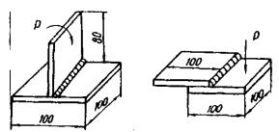
Вырезку технологической пробы производят для определения: а) сплавления металла сварного шва и основного металла по характеру излома соединения (по шву или основному металлу), б) для определения непроваров кромок корневого шва, в)шлаковых включений, газовых пор и других дефектов сварного шва. Размеры образцов для вырезки технологической пробы указаны на рисунке. Осмотр места разрушения производится невооруженным глазом или с помощью лупы с десятикратным увеличением линзы. Данный метод применяется также при г) испытании сварочных материалов (электродов, сварочной проволоки и т.д.) и д) определения правильности выбранной технологии сварки.

§ 2. Механические испытания (МИ) сварных швов и соединений.
Эти испытания производят для определения прочности и пластичности сварных соединений. Образцы для испытания свариваются в тех же условиях, что и изделие, или вырезают из него. Испытания образцов на прочность (разрыв) и пластичность (изгиб) а для труб Ø до 100 мм - (сплющивание) -- обязательны для всех ответственных сварных конструкций, испытания на ударную вязкость проводится лишь для определенных видов сварных изделий (согласно перечню Правил Ростехнадзора). Мех. испытания проводятся также для определения пригодности сварочных материалов и выбранной технологии сварки, показателей свариваемости металлов и сплавов, а также для проверки квалификации сварщиков.
Механические испытания металла по степени воздействия на него (времени, видам нагрузки) разделяют на три вида:
- статические, когда нагрузка на испытуемый образец плавно возрастает;
- динамические, когда нагрузка прилагается мгновенно, ударом;
- на усталость (усталостные), когда на испытуемый образец прилагается переменные по величине или направлению силы (циклические) нагрузки.
ГОСТ 6996 - 66 предусматривает семь видов мех. испытаний металла различных участков СС (сварного шва СШ и зоны термического влияния) и наплавленного металла НМ.

1. Испытания на статическое растяжение ($σ МПа$) СС, СШ и НМ - проводят на круглых образцах (Ø=3; 6; 10 мм в рабочей части) для определения предела текучести, временного сопротивления, относительного удлинения и сужения после разрыва. Допускается применение образцов других размеров.
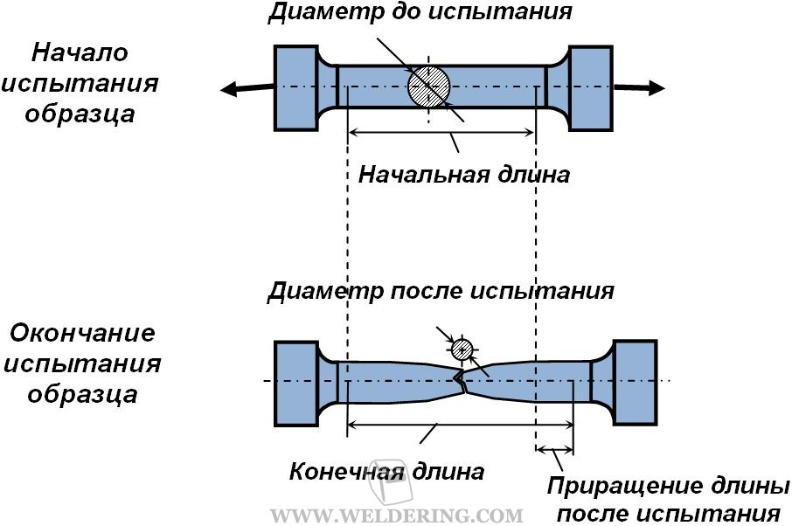
dо =3; 6; 10 мм
D = 6; 12; 16 мм
Lо =10; 30; 50 мм

2. Испытания на ударный изгиб ($α$ Дж/см2) СС, СШ и НМ - проводят для определения их ударной вязкости.
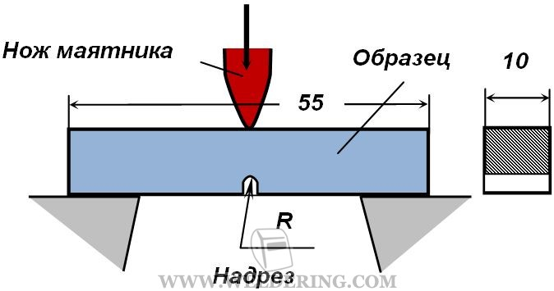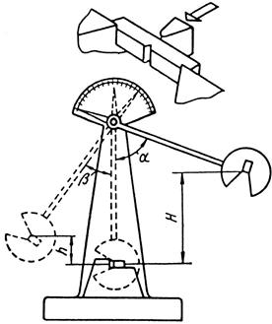
Испытания проводят на маятниковых копрах со шкалой. Стандартом предусмотрено несколько типов образцов, отличающихся толщиной металла от 10 мм и выше и различной формы надреза - квадратный, полукруглый, треугольником.

3. Испытание на стойкость против механического старения СС, СШ и НМ - проводят на плоских образцах, предназначенных для испытания на ударный изгиб. Образцы изготавливают из металла, подвергавшегося механическому старению (статическое растяжение в машине до 10%, затем равномерное нагревание в печи в течении 1 часа при tᵒ=250ᵒC и охлаждение на воздухе).

4. Измерение твердости металла СС, СШ и НМ - проводят тремя способами:
- на приборах Виккерса (HV) наиболее универсальный и точный способ определения твердости металла. Твердость определяют по шкале при вдавливании четырехгранной закаленной или алмазной пирамиды в металл СШ;
- Роквелла (HRC) твердость определяют по шкале при вдавливании алмазного конуса или металлического шарика Ø=16 мм;
- Брюнелла (HB) - вдавливают закаленный металлический шарик Ø=2,5; 5; 10 мм.
При сварке низкоуглеродистой стали колебания твердости металла в различных участках СС незначительны. При сварке закаливающихся сталей колебания достигают более значительной величины. Это показывает на необходимость термической обработки сварного изделия, улучшения однородности свойств и повышения его работоспособности.

5. Испытанием СС на статическое растяжение (временное сопротивление разрыву) (õ,%) - определяют прочность наиболее слабого участка стыкового или нахлесточного СС и прочность металла в стыковом СС. Испытанию подвергаются плоские и круглые образцы.
Образцы разрешается проводить без снятия усиления шва, но если мощность разрывной машины недостаточна, то разрешается проводить испытания на образцах со снятием утолщения шва.

6. Испытание СС на статический изгиб (загиб) - проводят для определения пластичности стыковых соединений при изгибе. Испытания проводят на плоских образцах, вырезанных из СС до появления трещины на месте перегиба. При отсутствии трещины испытания заканчиваются загибом
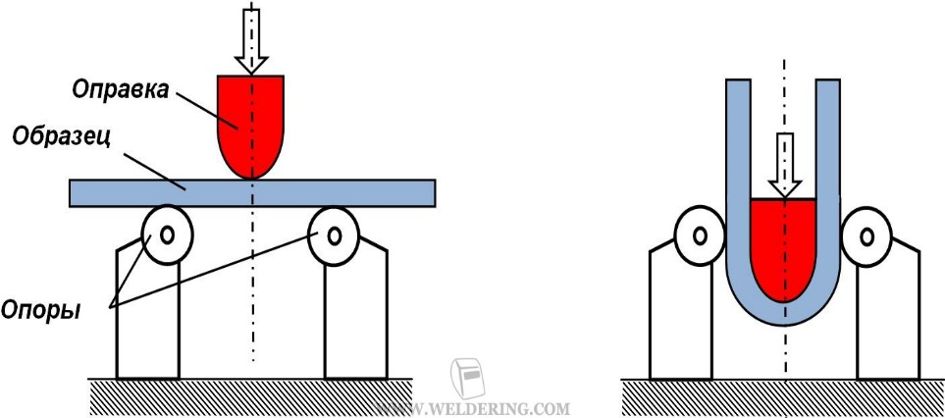
образца до параллельности сторон;
в этом случае угол загиба образца
равен 180ᵒ. Усиление СШ снимается, грани на его среднем участке длиной не менее 1/3 от длины образца спиливаются по радиусу. Диаметр оправки обычно принимают равным двум толщинам образца.

01.06.20 Вопросы зачета № 7 по МДК 01.04

1. Методы контроля по степени механического воздействия на материал сварного соединения бывают:
а) - радиографическими и ультразвуковыми;
б) - разрушающими и неразрушающими;
в) - статическими и динамическими;
г) - на непроницаемость сварного шва.

2. По характеру излома технологической пробы определяют: а)- __________ б) - __________ в) - __________ г) - ___________ д) - __________

3. Механические испытания металла, по степени воздействия на него делятся на:
а) - _____________
б) - _____________
г) - _____________

4. Испытание металла на статическое растяжение проводят для определения:
а) - твердости металла;
б) - вязкости металла;
в) - предела текучести металла;
г) - временного сопротивления металла;
д) - статического изгиба металла;
е) - предела выносливости.

5. Для определения твердости металла по шкале Виккерса (HV) применяют:
а) - четырехгранной закаленной пирамидой;
б) - закаленный металлический шарик Ø=16 мм;
в) - четырехгранной алмазной пирамидой;
г) - алмазный конус;
д) - закаленный металлический шарик Ø=10 мм;

6. Для определения твердости металла по шкале Роквелла (HRC) применяют:
а) - четырехгранной закаленной пирамидой;
б) - закаленный металлический шарик Ø=16 мм;
в) - четырехгранной алмазной пирамидой;
г) - алмазный конус;
д) - закаленный металлический шарик Ø=10 мм;

7. Для определения твердости металла по шкале Брюнелла (HВ) применяют:
а) - четырехгранной закаленной пирамидой;
б) - закаленный металлический шарик Ø=16 мм;
в) - четырехгранной алмазной пирамидой;
г) - алмазный конус;
д) - закаленный металлический шарик Ø=5; 10 мм;

Фамилия, № гр.______________________________________________________________

